もうすぐ中秋の名月
各務原市立中央図書館 秋のおたのしみ会

絵本の読み聞かせ & 望遠鏡で月を見てみよう

日時・令和３年9月１8日（土）18：30～20：30
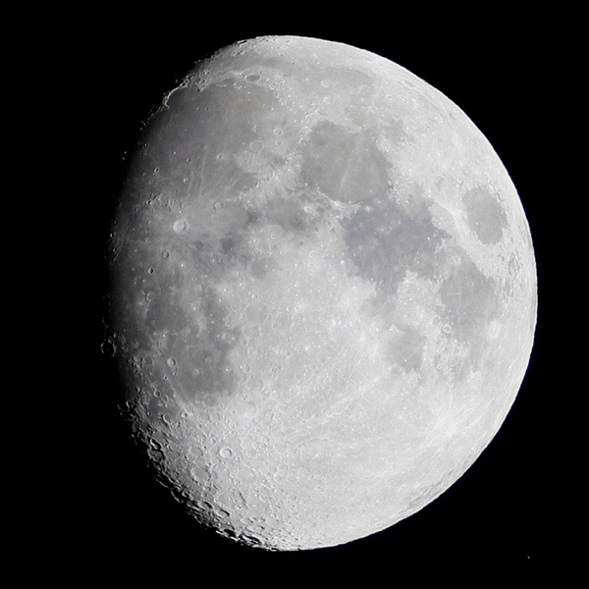
場所・中央図書館２階閲覧席及び市民公園南広場
講 師 今枝 優 （元少年自然の家所長）
内 容 ①月のはなしと絵本の読み聞かせ
(受付18:00～)
②月の観察（19:30～）
対 象 ３歳以上
（小学生以下の参加者は保護者同伴）
定 員 20名程度（申込順）
参加費 無料
申込み 8月18日（水）から
申込方法 電話058-383-1122、FAX 058-371-1145、
メール（library@city.kakamigahara.gifu.jp）、
または市内図書館カウンターへお越しください。

その他 ・当日は、コロナ感染予防対策にご理解とご協力をお願いします。また急遽、中止や内容の変更をする場合があります。
・雨天、曇天時は、月のはなしと絵本の読み聞かせのみとなります。

―中央図書館 秋のおたのしみ会―
中秋の名月 申込用紙 月 日
氏 名 | （一般・中高生・小学生以下）
氏 名 | （一般・中高生・小学生以下）
氏 名 | （一般・中高生・小学生以下）
昼間の連絡先 | 自宅/携帯

